Министерство образования и науки РФ
Пермский национальный исследовательский политехнический университет
Электротехнический факультет
Кафедра информационных технологий и автоматизированных систем

Лабораторная работа № 1
Тема: «Калькулятор множеств»

Выполнил: студент группы ИВТ-24-1б
Литвин Юрий Игоревич
Проверил: старший преподаватель кафедры ИТАС
Рустамханова Г.И.

г. Пермь – 2025
Содержание
Цель работы 3
Задачи работы 4
Этапы выполнения 5
Заключение 13
Список используемой литературы 14

Цель работы
Разработать калькулятор множеств.

Задачи работы
- Написать код.
- Предоставить возможность задать 3 множества.
- Множества находятся в универсуме от [-30; 30].
- Способы задания множеств: вручную, случайно, по условию.
- Позволить написать формулу.
- Продемонстрировать работу программы.

Этапы выполнения
      - Написать код
Программа реализована на языке Python с использованием стандартных библиотек: random для генерации случайных чисел.
Функции:
- union(A, B) – выполняет объединение множеств.
def union(A, B):
result = []
for x in A:
if x not in result:
result.append(x)
for x in B:
if x not in result:
result.append(x)
return result if result else ["0"]
- intersection(A, B) – выполняет пересечение множеств.
def intersection(A, B):
result = []
for x in A:
if x in B and x not in result:
result.append(x)
return result if result else ["0"]
- difference(A, B) – вычисляет разность множеств.
def difference(A, B):
result = []
for x in A:
if x not in B:
result.append(x)
return result if result else ["0"]
- sym_difference(A, B) – вычисляет симметрическую разность.
def sym_difference(A, B):
result = []
for x in A:
if x not in B and x not in result:
result.append(x)
for x in B:
if x not in A and x not in result:
result.append(x)
return result if result else ["0"]
- complement(A, U) – вычисляет дополнение множества до универсума.
def complement(A, U):
result = []
for x in U:
if x not in A:
result.append(x)
return result if result else ["0"]
- input_set(name) – позволяет пользователю задать множество вручную, случайно или по условию (чётные, нечётные, кратные N и т.д.).
def input_set(name):
while True:
print(f"\nКак задать множество {name}?")
print("1 - ручной ввод")
print("2 - случайная генерация")
print("3 - автозаполнение по условию (чётность, кратность, знак)")
choice = input("Введите номер: ")

try:
if choice == "1":
raw = input(f"Введите элементы множества {name} через пробел (от -30 до 30): ").split()
nums = []
for x in raw:
if not x.lstrip("-").isdigit():
raise ValueError(f"Элемент '{x}' не является числом")
num = int(x)
if num < -30 or num > 30:
raise ValueError(f"Элемент {num} выходит за пределы [-30, 30]")
if num in nums:
raise ValueError(f"Элемент {num} введён повторно")
nums.append(num)
return nums

elif choice == "2":
k = int(input("Сколько случайных элементов? "))
if k < 0 or k > len(U):
raise ValueError("Некорректное количество элементов")
return random.sample(U, k)

elif choice == "3":
print("Условие:")
print("1 - чётные числа")
print("2 - нечётные числа")
print("3 - положительные")
print("4 - отрицательные")
print("5 - кратные N")
cond = input("Выберите: ")

if cond == "1":
return [x for x in U if x % 2 == 0]
elif cond == "2":
return [x for x in U if x % 2 != 0]
elif cond == "3":
return [x for x in U if x > 0]
elif cond == "4":
return [x for x in U if x < 0]
elif cond == "5":
N = int(input("Введите N: "))
if N == 0:
raise ValueError("N не может быть 0")
return [x for x in U if x % N == 0]
else:
raise ValueError("Нет такого условия!")

else:
print("Ошибка: нет такого варианта")
except ValueError as e:
print("Ошибка:", e)
print("Попробуйте снова.\n")
- eval_expression(expr, sets) – вычисляет выражения над множествами, введённые пользователем, используя стековую обработку операторов и скобок.
def eval_expression(expr, sets):
expr = expr.replace(" ", "").upper()

# Поддерживаемые операции: + объединение, * пересечение, - разность, ^ симм.разность, ! дополнение
# Преобразуем скобки и последовательность действий вручную (через стек)
def parse(tokens):
stack = []
output = []

prec = {'!': 3, '*': 2, '^': 1, '+': 1, '-': 1}
right_assoc = {'!'}

for token in tokens:
if token in sets:
output.append(token)
elif token == '(':
stack.append(token)
elif token == ')':
while stack and stack[-1] != '(':
output.append(stack.pop())
stack.pop()
else: # операция
while stack and stack[-1] != '(' and (
prec.get(stack[-1], 0) > prec.get(token, 0)
or (prec.get(stack[-1], 0) == prec.get(token, 0) and token not in right_assoc)
):
output.append(stack.pop())
stack.append(token)

while stack:
output.append(stack.pop())

return output

# Постфиксное вычисление
def calc(postfix):
stack = []
for token in postfix:
if token in sets:
stack.append(sets[token])
elif token == '!':
a = stack.pop()
stack.append(complement(a, U))
else:
b = stack.pop()
a = stack.pop()
if token == '+':
stack.append(union(a, b))
elif token == '*':
stack.append(intersection(a, b))
elif token == '-':
stack.append(difference(a, b))
elif token == '^':
stack.append(sym_difference(a, b))
return stack[0]

tokens = []
i = 0
while i < len(expr):
if expr[i] in "()+*-^!":
tokens.append(expr[i])
i += 1
elif expr[i].isalpha():
tokens.append(expr[i])
i += 1
else:
i += 1
postfix = parse(tokens)
return calc(postfix)
- main() – основная функция, реализующая меню программы и взаимодействие с пользователем.
def main():
sets = {"A": input_set("A"), "B": input_set("B"), "C": input_set("C")}

while True:
print("\nТекущие множества:")
for k, v in sets.items():
print(f"{k} = {v if v else '0'}")

print("\nОперации:")
print("1 - объединение (A U B)")
print("2 - пересечение (A n B)")
print("3 - разность (A \\ B)")
print("4 - симметрическая разность (A ^ B)")
print("5 - дополнение (!A)")
print("6 - ввести выражение вручную (например (A-B)*C)")
print("0 - выход")

op = input("Выберите операцию: ")

if op == "0":
break

if op == "6":
expr = input("Введите выражение (пример: (A-B)*C или !(A+B)): ")
res = eval_expression(expr, sets)
elif op in ["1", "2", "3", "4"]:
s1 = input("Первое множество (A, B, C): ").upper()
s2 = input("Второе множество (A, B, C): ").upper()
if s1 not in sets or s2 not in sets:
print("Ошибка: нет такого множества")
continue
set1, set2 = sets[s1], sets[s2]

if op == "1":
res = union(set1, set2)
elif op == "2":
res = intersection(set1, set2)
elif op == "3":
res = difference(set1, set2)
else:
res = sym_difference(set1, set2)

elif op == "5":
s1 = input("Какое множество (A, B, C): ").upper()
if s1 not in sets:
print("Ошибка: нет такого множества")
continue
res = complement(sets[s1], U)
else:
print("Ошибка: нет такой операции")
continue

print("Результат:", res if res != ["0"] else "0")

save = input("Сохранить результат в одно из множеств (A, B, C)? (y/n): ").lower()
if save == "y":
target = input("Куда сохранить (A, B, C): ").upper()
if target in sets:
sets[target] = res if res != ["0"] else []
print(f"Множество {target} обновлено.")

main()

Демонстрация работы программы.
1.Запуск программы
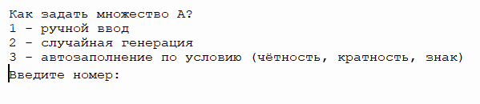
2. Создание множеств и их вывод
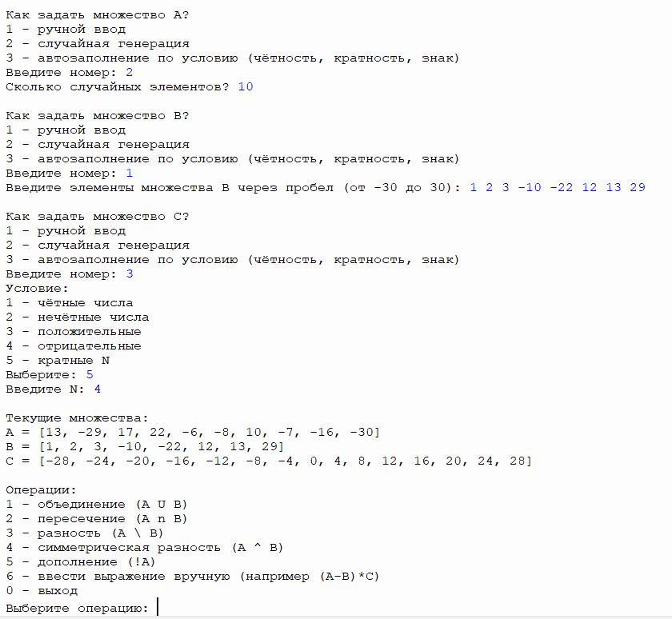
3. Выполнение операций над множествами
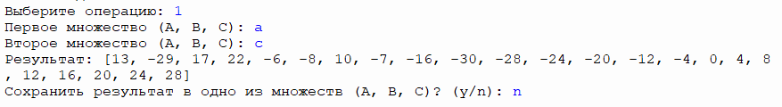
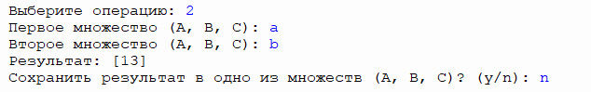
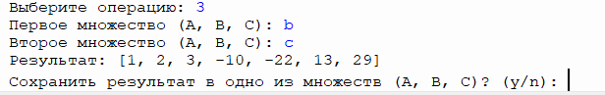
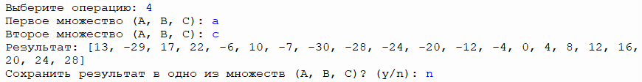
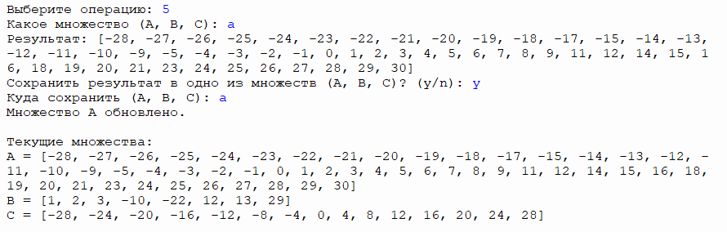
4. Ввод формулы
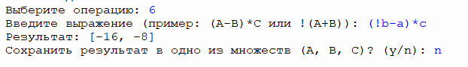

Заключение
Во время выполнения лабораторной работы были применены знания языка программирования Python и знания темы «Теория множеств», которые были более подробно изучены в процессе.
Список используемой литературы
1) https://habr.com/ru/articles/516858/
2) https://github.com/baayerische/PSTU_2025-2026/tree/main/sem_1/%D0%94%D0%9C/1L

